MG0221 |  | Качалка на пружине "Оса"
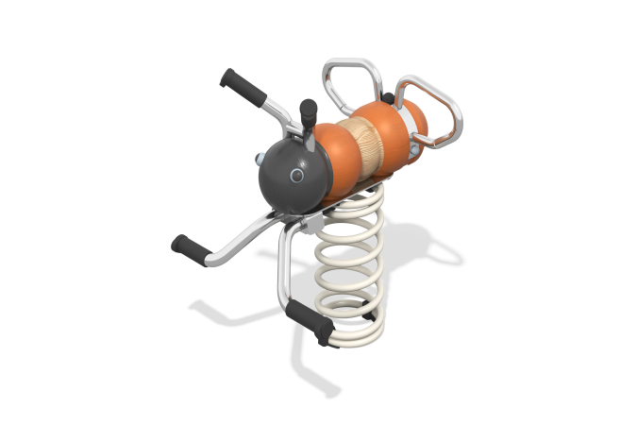

Размеры, мм: | 585x720x811 | Вес, кг: | 37.6
Характеристики материалов
Материалы: клееный брус хвойных пород, металл, нержавеющая сталь, пластик.
Комплектация: Качалка– 1 компл; пружина – 1 шт.
Корпус качалки выполнен из клееного бруса диаметром 200 мм, держатель для ног расположен на брусе. Грани и углы скруглены, поверхности отшлифованы. Усики, крылья и держатели для ног на качалке изготовлены из нержавеющей стали.
Опоры для ног защищены накладками из атмосферостойкой резины.
В качестве подвижной опоры используется пружина тип 425 мм х 200 мм х 20 мм торцевого поджатия.
В оборудование используется крепеж из нержавеющей стали. Выступающие части резьбовых соединений и открытые части труб закрыты пластиковыми заглушками.
Покрытие элементов:
- металл - порошковый цинкогрунт, порошковая краска;
- брус - грунтовка лессирующая, водно-дисперсионный лак.

